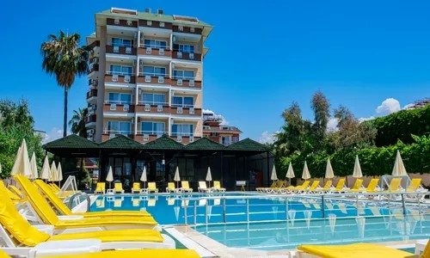

İçindekiler

Rapor Hakkında
Sürdürülebilirlik Politikası Çevre Etkilerinin Azaltılması Doğal Kaynak Yönetimi
Enerji Yönetimi
Satın Almada Sürdürülebilirlik
Çalışma Hayatı
Sosyal Çalışmalar Çevre Çalışmaları Kültürel Çalışmalar



Rapor Hakkında

De Mare Family Hotel olarak, sürdürülebilir turizm ilkelerinin hayata geçirilmesi ve geliştirilmesinde önemli bir rol oynadığımızın bilincindeyiz.

Otelimizde, sorumlu enerji, su ve atık yönetimi uygulamalarıyla çevresel etkimizi azaltarak gelecek nesillere daha iyi bir dünya bırakmak için çalışıyoruz.

Otelimizin 2023 yılı sürdürülebilirlik raporu, sürdürülebilirlik çalışmalarımız hakkında ayrıntılı bilgi vermektedir ve sürdürülebilirlik için başlattığımız çalışmaların verilerini içermektedir.

Turizmde sürdürülebilirlik bakış açısını geliştirebilmek, bir yönetim biçimi olarak ele alabilmek için attığımız bu adım geleceğimiz için yeni fırsatları görmemizi ve çalışma hayatında yenilenmemizi
sağlamıştır.

Sürdürülebilirlik çalışmalarımız üst yönetim, bütün departmanlar ve çalışanları kapsayan; faaliyet ve çalışmalarımızın değerlendirilmesi, beklentiler ve görüşlere açık olarak yenilenerek ilerlenecektir.

Yetkin Club Sürdürülebilirlik Politikası

Çocuk Hakları
Gelecek nesillere yatırım yaparak, herkes için daha parlak ve sürdürülebilir bir gelecek yaratabileceğimize inanıyoruz.
Çocukların psikolojik, fiziksel ve her türlü sömürüden korunması için yerel makam ve kuruluşlar ile işbirliği içindeyiz. Çalışanlarımıza gerekli bilinçlendirmeyi sağlar ve eğitim amacı dışında 18 yaş altı çocuk çalıştırmayız.

Çalışan Güvenliği ve Memnuniyeti
Başarımızın, çalışanlarımızın özverisi ve sıkı çalışmasıyla doğrudan bağlantılı olduğunun farkındayız ve personelimizin kendilerini değerli, saygın ve desteklenmiş
hissetmeleri için çalışırız.
İnsan ve çalışan haklarına saygılı, iş sağlığı ve güvenliğini gözeten, kişisel gelişime önem veren, adil ve eşitlikçi bir yönetim anlayışını benimseriz. Çalışan memnuniyetini izler ve arttırmak için çaba gösteririz

İnsan Hakları
İnsan hakları ile ilgili kabul görmüş yasa ve sözleşmelere uyarız. Dil, din, milliyet, cinsiyet, siyasi görüş, sosyal ve medeni durum, cinsel yönelim gibi ayrımlar yapmaksızın herkesin haklarına saygı gösterir ve eşit davranırız.

Savunmasız Gruplar
Engelli bireyler, çocuklar ve 70 yaş üstü bireyler otelde çalışan ve konaklayan diğer bireylerin anlayışına ve yardımına daha fazla ihtiyaç duyan gruplar olarak
tanımlanmıştır. Fiziksel ve psikolojik her türlü yaklaşım ve istismarı engellemek adına çalışırız.

Sosyal ve Kültürel
Bölgemizin kültürel ve sosyal mirasının korunmasına ve gelecek nesillere aktarılmasına önem veririz. Bölge halkının ekonomik ve sosyal faydalarının artması için çalışır, toplumsal sorunların çözümünde yerel kuruluşlar ile iş birliği yaparız. Misafirlerimizi yerel kültür ve tarih hakkında bilgi edinmeleri ve tanımaları için teşvik ederiz.

Enerji Verimliliği
Kaynaklarımızın sınırsız olmadığının ve gelecek nesillere yaşanılabilir bir dünya bırakmak için verimli kaynak kullanımının öneminin farkındayız. Otelimizde enerji kullanımını azaltmak ve performansımızı sürekli olarak iyileştirmek için çabalarız. Mevcut olan durumlarda yenilenebilir enerji kaynaklarını tercih eder ve çevre etkimizi en aza indirecek sistemler kurarız. Sürdürülebilirlik bilinci ve farkındalık oluşturmak için misafirlerimiz, personelimiz ve iş ortaklarımızı bilgilendirir ve hedeflerimize ulaşabilmek için tüm paydaşlarla işbirliği yaparız.

Yetkin Club Sürdürülebilirlik Politikası

Satın Alma
Hammadde temininden atık yönetimine kadar olan tedarik sürecimizde, çevreye minimum zarar verirken topluma en yüksek faydayı sağlamak
amacıyla çevresel, sosyal ve ekonomik etkimizi takip ederiz.
Bu hususta; yerel olarak üretilmiş ürünleri, hizmet alımında çok uluslu şirketler yerine yerel şirketleri tercih ederiz. Satın alınacak ürün seçimlerinde; geri dönüştürülebilir, geri dönüştürülmüş malzemeden üretilmiş, çevre sertifikalı, sürdürülebilirlik ilkelerine uygunluk gösteren ürünlere öncelik veririz. Tesislerimizde, tehdit altındaki ve satılması yasak olan türler kullanmayız.

Çevre, Doğal Bitki Örtüsü ve Hayvan Haklarına Saygı
Çalışanların bilgilendirilmesi, enerji tasarrufu uygulamaları, atık azaltmaya / ayrıştırmaya yönelik uygulamalar ve doğa dostu yeni teknolojiler
ile çevreye olan olumsuz etkilerimizi azaltmaya çalışırız.
Bölgeye özel bitki örtüsünü ve hayvan türlerini korumaya yönelik çalışmalar yürütürüz. Bu konuda bölgesel çalışmalara destek verir ve misafirlerimizi bilgilendiririz.
Bütün canlıların yaşama hakkına sahip olduğunun ve saygı gösterilmeyi hak ettiğinin bilincinde olarak, dezavantajlı bir grup olan sokak hayvanlarına sahip çıkarız.

Sürdürülebilirlik politikamızda belirtilen maddeler doğrultusundaki tüm iyileştirme, geliştirme, düzeltme ve uyum çalışmaları için gerekli kaynakları sağlamayı ve yönetim sistemleri şartlarına uymayı; çalışanlarımızı, birlikte geliştireceğimiz duyarlı projelere katılmaları, sosyal sorumluluk bilinciyle yer alacakları sosyal ve toplumsal faaliyetlere gönüllü olmaları konusunda teşvik etmeyi taahhüt ediyoruz.

Çevre Etkilerinin Azaltılması

De Mare Family hotel ‘de ; tesis içerisindeki uygulamalar ve çevre mevzuatı kapsamındaki yasal düzenlemeler sözleşmeli çevre danışmanlığı firması ile birlikte yürütülmektedir.

Ortaya çıkan bütün tehlikeli ve tehlikesiz atıklar tesisimizde belirlenen atık ayrışım sistemimize göre belirli sınıflara ayrılarak atık depolarında
lisanslı firmalarımıza teslimi yapılmak üzere depolanmaktadır.

Çevre Etkilerinin Azaltılması

Geri Kazanılabilir Atıklar

Çevreyi koruma konusundaki kararlılığımız, atık yönetimi planımıza tam anlamıyla yansımaktadır. Ambalaj atıklarının etkili bir biçimde yönetilerek atık miktarının azaltılması ve doğaya verdiği hasarın önlenmesi, stratejimizin temel unsurlarıdır.

Hedefimiz; her bireyi geri dönüşümün önemine dair bilinçlendirmek ve ambalaj atıklarını çöp olarak değil, dönüştürülebilir ve yeniden
kullanılabilir değerli kaynaklar olarak görülmesini sağlamaktır.

İnanıyoruz ki, bizim çıktımız bir başkasının girdisi olarak üretime geri kazandırılabilir.

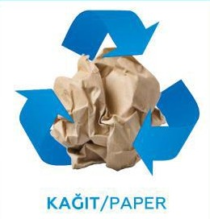
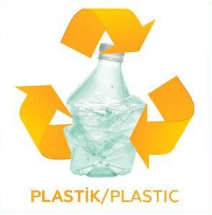
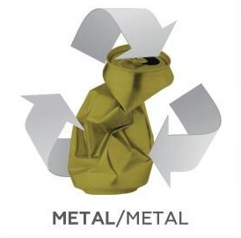
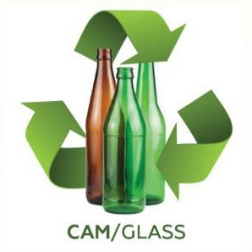
Çevre Etkilerinin Azaltılması
Geri Kazanılabilir Atıklar

Atık azaltma çalışmalarımız;

- Ortak alanlarda 2 tane atık istasyonları bulunmaktadır.
- Toplanan tüm dönüştürülebilir atıklar lisanslı firmalara teslim edilip geri dönüşümü sağlanmaktadır.
- Personellerimize düzenli olarak atık yönetimi eğitimleri verilmektedir.
- Büyük ambalajlı ürünler tercih
edilmektedir.
- Geri dönüştürülmüş ve geri dönüştürülebilir ambalajlar tercih edilmektedir.
Hedeflerimiz;

- Plastik pipet tüketimini azaltmak adına plastik pipetleri doğa dostu
alternatifler ile değiştirmek.
- Biobozunur çöp torbaları kullanmaya başlamak.
- Geri dönüşüm miktarını arttırmak.
- Personel bilinçlendirme eğitimlerini
sıklaştırmak ve güncel tutmak.
- Atık üretimimizi azaltmak için sürdürülebilir proje çalışmalarını hayata geçirmek.

Çevre Etkilerinin Azaltılması
Tehlikeli Atıklar

Ortaya çıkan bütün tehlikeli ve tehlikesiz atıklar tesisimizde belirlenen atık ayrışım sistemimize göre belirli sınıflara ayrılarak atık depolarında lisanslı firmalarımıza teslimi yapılmak üzere depolanmaktadır.

Atık alanları için ataması yapılan çalışanımız muhafaza esnasında atıkların ayrışımı ve mekan temizliğinden sorumludur.

Sözleşmeli çevre danışmanımız tarafından atık alanlarımız rutin kontroller ile raporlanmaktadır.

Çevre Etkilerinin Azaltılması

Kimyasal Kullanımı

Çevre dostu temizlik uygulamaları, hem insan sağlığı hem de çevre üzerindeki olumsuz etkileri en aza indirirken hijyenik temizliğe ulaşmayı amaçlar.
Bu çevre açısından güvenli olan temizlik ürünlerinin az ve uygun miktarlarda kullanılmasıyla gerçekleştirilebilir.

Kimyasal tüketimini azaltmaya yönelik uygulamalarımız;

- Kimyasalların kullanımı ve tehlikeli kimyasalların dökülme/saçılma durumlarına karşı alınacak önlemler hakkında çalışanlarımıza eğitimler verilmektedir.
- Düzenlenen tatbikatlarla personel bilgilendirilmektedir.
- Havuzlarımızda, hijyenik şartları sağlamak adına, minimum miktarda kimyasal gerektiren otomatik dozaj sistemleri kullanılmaktadır.
- Tesiste kullanılan tüm kimyasalların SDS’leri ve ilgili depolarda taşma havuzları bulunmaktadır.

Çevre dostu temizlik uygulamalarıyla çevreye olan negatif etkimizi minimize etmeyi ve kullanıcıların sağlığını maksimum düzeyde koruma

Çevre Etkilerinin Azaltılması
Kimyasal Kullanımı

2023 yılında toplam kimyasal tüketiminin artmasına rağmen kişi başı kimyasal tüketimi %10 oranında azalmıştır.

Hedeflerimiz arasında personel bilinçlendirme çalışmalarına devam etmek, ozonla temizlik gibi çevre dostu uygulamaları ve çevre dostu temizlik ürünlerinin kullanımını artırmak yer almaktadır.

Doğal Kaynak Yönetimi
Su ve Atık Su

Kullanım sonucu ortaya çıkan atık sular ASAT hattına bağlıdır. Böylece arıtılarak doğaya yeniden geri dönmektedir.

Su tüketim verileri günlük olarak kontrol edilip tesisimiz YGG Raporlarına işlenmektedir.

Hedeflerimiz arasında personel bilinçlendirme çalışmalarının sürdürülmesi, misafirlerin tasarruf çalışmalarına teşvik edilmesi ve ihtiyaç duyulan noktalarda altyapı çalışmalarıyla su kaçaklarının önlenmesi yer almaktadır.

Doğal Kaynaklar Su Tüketimi

Su tasarrufuna yönelik uygulamalarımız;

  - Düşük debili musluklar ve duş başlıkları, su tasarrufu sağlayan sifon ve pisuar kullanılmaktadır.

  - Düşük hacimli rezervuarlar aracılığıyla sifon suyu kullanımını azaltılmıştır.

  - Perlatörlü musluklar ve duş başlıkları kullanılmaktadır.

  - Su sızıntılarının fark edilmesi ve önlenmesi adına düzenli personel eğitimleri düzenlenmektedir.

  - Havlu ve çarşaflar misafir talebi olmaması durumunda gün aşırı değiştirilmektedir.

Hedeflerimiz arasında su tasarrufuna yönelik farkındalığı arttırmak için personel bilinçlendirme çalışmalarına devam etmek, su kaçağının olası olduğu noktalarda altyapı iyileştirmeleri yapmak, duş ve musluk perlatörlerini yenilemek, sprink ve damlama sulama sistemlerinin uygulanması yer almaktadır.

Enerji Yönetimi

Enerji Yönetimi

Elektrik Tüketimi

De Mare Family olarak, enerji yönetiminin sürdürülebilir bir geleceğin yapı taşı olduğunun bilincindeyiz. Enerji tüketimini
minimize etmek ve tasarruf seviyelerini artırmak amacıyla enerji kullanımımızı dikkatle takip ediyor, analiz ediyor ve gereken düzeltmeleri
yaparak sarfiyat oranını azaltmaya çalışıyoruz.
Tesisimizde enerji kullanımı değerleri günlük olarak izlenir ve potansiyel tasarruf alanları tespit edilmektedir.
Düşük enerji tüketen ekipmanlar ve sistemler kullanılmaktadır. Otomasyon sistemleri aracılığıyla enerji veremliliği sağlanmaktadır. Çalışanlara enerji tasarrufu ile ilgili düzenli eğitimler verilmektedir.
Tüm odalarda energy saver sistemi bulunmaktadır.
Yeni alımlarda enerji tasarruflu A+ ekipmanlar (mini bar, TV, vb.) tercih edilmektedir.
Odalarımızda ve ortak alanlarda enerji tasarrufu sağlamak için tasarruflu aydınlatmalar ya da LED ampuller kullanılmaktadır.
Hedeflerimiz arasında tasarruf ve çevre eğitimlerine devam edilmesi, sayaç sayısını arttırılması ve enerji tüketim oranının düşürülmesi için projeler geliştirilmesi, elektrikli araç şarj istasyonu sayısının arttırılması, tesis genelinde endüstriyel panolarda inventör sistemine geçiş yapılmasına devam edilmesi yer almaktadır.

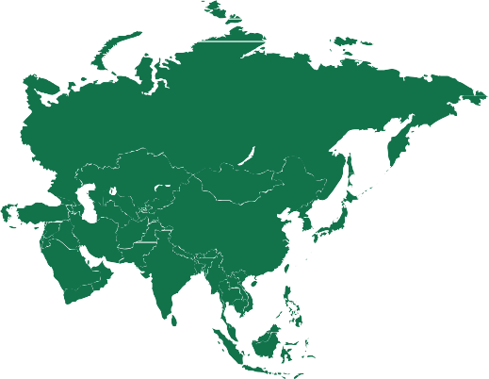
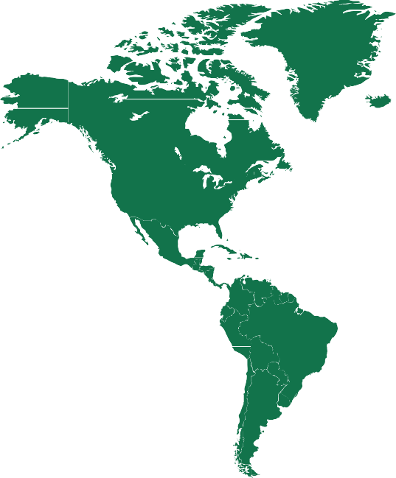
Satın Almada Sürdürülebilirlik

Sürdürülebilir bir dünya için tedarik zinciri yönetimi kritik öneme sahiptir.

Sorumlu tedarik zinciri yönetimi hem çevresel hem de sosyal ve ekonomik boyutlarıyla sürdürülebilirliğe katkı sağlar.

Otelimizin tedarik zincirinde ham madde tedarikinden son tüketiciye ulaştırılmasına kadar yer alan tüm etkinliklerin
çevreye en az zarar verirken azami verimlilikle gerçekleştirilmesi amaçlanır.

2023 yılı bölgesel tedarikçi oranımız
%90’dir.
Bölgesel kalkınmaya destek vermek adına yerel ürünler tercih edilmektedir.

Çalışma Hayatı

De Mare Family Hotel olarak;

- Çalışanlarımıza doğum günü partileri gerçekleştirilmektedir.

- 2023 yılı itibariyle personel anketleri yapılarak iyileştirmeler hedeflenmiştir.

- İşyeri hekimi ve anlaşmalı hastanelerde indirim imkanları sunulmaktadır.

- Personellerimize birbirinden gelişimlerini destekleyecek eğitimler sunulmaktadır.

Çalışma Hayatı
Bölgesel Personel İstihdamı

2023 yılı itibariyle otelin bulunduğu ilçe ve yakınlarında yaşayan çalışan sayısının arttırılması yönünde strateji ve politikalar benimsenmiştir.

Sosyal Çalışmaları
Sosyal Projeler

2023 yılında sosyal toplum kuruluşları ve bölge kuruluşlarıyla ortak projeler geliştirilip yerel toplumun faydalarını maksimum seviyeye ulaştırmak için destek sağlanacaktır.

Çevre Çalışmaları
Biyoçeşitliliğin Korunması

2023 yılı itibariyle;

  - Deniz kaplumbağaları bilgilendirme eğitimleri verilmesi planlanmış olup çalışanlarımızın ve yöneticilerimizin çevre bilinci kazanması, tesis çalışanlarının görev ve sorumluluklarının hatırlatılması sağlanacaktır.

  - Çevre temizliği konusunda çalışanlarımızın ve yöneticilerimizin bilinçlendirilmesi amacıyla çevre etkinliklerine katılım sağlanacaktır.

  - Yıl boyunca belirli periyotlarda düzenlenmesi planlanan çevre eğitimleriyle genel farkındalık ve bilinçlendirme kazanımı sağlanacaktır.

Çevre Çalışmaları
Biyoçeşitliliğin Korunması

De Mare Family Hotel olarak, tesis içerisinde doğal yaşam döngüsünde var olan ağaçlar hiçbir sebeple kesilmemekte; bitkiler tahrip edilmemektedir. Bu sayede doğal yaşamı koruyoruz ve bu konuda çeşitli projeler için çalışmalar yapmayı hedefliyoruz.

Kültürel Çalışmalar

De Mare Family olarak Antalya ve çevresi, Alanya-Manavgat ve Side bölgesini; bu bölgede bulunan kültürel mirasa, antik eserlere ve doğal güzelliklere saygı gösterir, misafirlerimizin ve çalışanlarımızı konu ile bilgilendirerek sosyal ve kültürel değerlere katkıda bulunmaya çalışırız.

Bunun için;

- Yerel toplum ve topluluk örgütleri ile işbirliği içerisinde bu değerlerin korunması için faaliyetlerde bulunmayı hedefliyoruz.
- Kültür ve geleneklerimizin tanıtılması adına çalışmalar yürütülmektedir.
- Sürdürülebilirlik eğitimlerinde personele kültürel miras ve yöre değerleri hakkında bilgi verilmektedir.
- Kültürel mirasın ve tarihi eserlerin korunmasına maddi ve ayni destek verilmektedir.
- Yöre halkının hassasiyetleri dikkate alınmaktadır ve gelen misafirlere yönlendirmelerde bulunulmaktadır.
- Misafirlerimize turistik amaçlı gezilerde yöre halkının gelenek ve göreneklerini, dini değerler hakkında bilgi ve yönlendirmelerde bulunulmaktadır.

Kültürel Çalışmalar

Kültürel çalışmalar kapsamında, misafirlerimize Türk Kültür ve Gelenekleri’ni tanıtmak ve sunmak amacıyla çeşitli hizmetler sunuyoruz:

Restoranlarımızda Türk yemekleri ve tatlıları sunuyoruz.
Türk geceleri organize ediyoruz.
Gözleme evinde geleneksel gözleme sunumu yapıyoruz.
Tesisimizde bulunan işletmecilerin geleneksel ürün satışlarını teşvik ediyoruz.

